0910

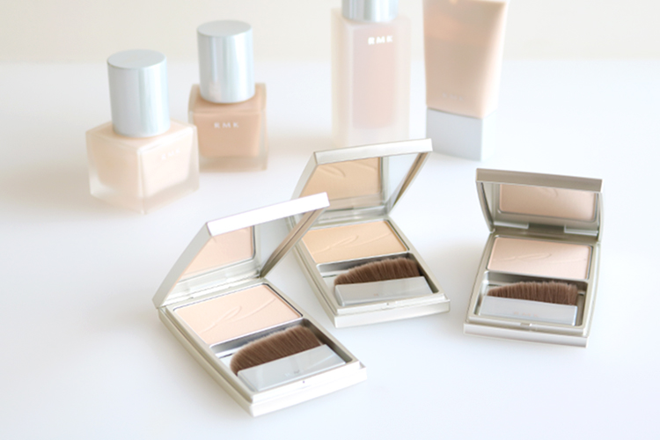

まとうたびに美しい透明感！上質肌に仕上げる新プレストパウダー。
2018.09.10

〈RMK〉
RMKマーケティング部 PR
川瀬

（リード）
〈RMK〉からNEWプレストパウダーが登場！さっと乗せるだけで透明感あふれる肌が叶えられる優れモノです♡持ち歩きしやすいスリムなコンパクトと、使いやすく工夫されたブラシにも注目！何度でも触れてみたくなるような、なめらか上質肌体験してみませんか？

2種類の異なるパウダーで叶える“シルクヴェール肌”。
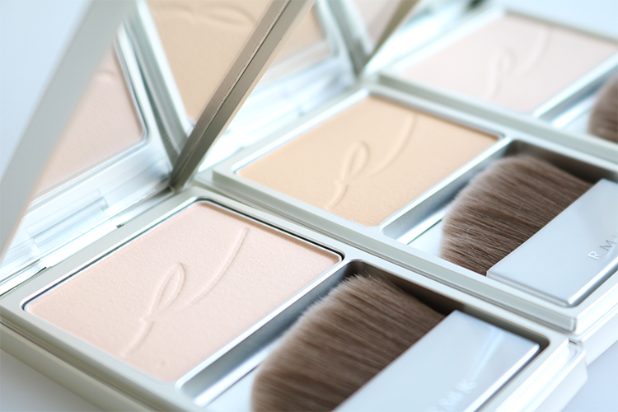

￼

〈RMK〉シルクフィット フェイスパウダー(左から01、02、P01)税込5,400円/専用ブラシ付き
肌にとけこむようなしっとりとした質感のパウダーと、気になる凹凸を隠し光沢感を生み出すパウダーが配合されているのが、「シルクフィット フェイスパウダー」の特徴。だから、さっとなじませるだけで肌のくすみやテカリを抑え、明るく透き通るような“シルクヴェール肌”が完成するんですよ♡

なりたい肌に合わせてカラーをチョイス♫
「シルクフィット フェイスパウダー」は3種類のカラー展開。なりたい肌の仕上がりイメージでチョイスできるのが嬉しいですね。
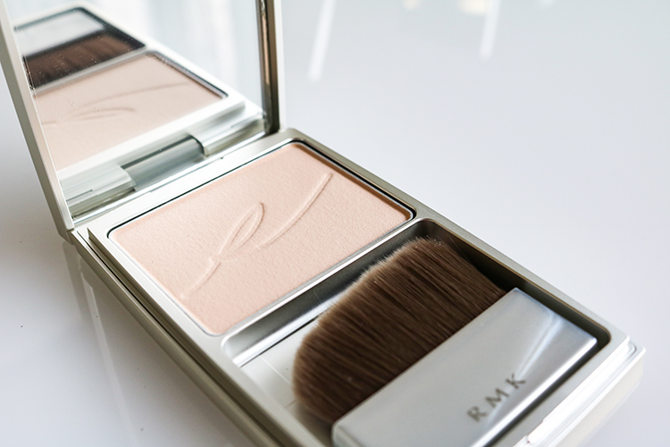

〈SK-II〉R.N.A.パワー エアリー ミルキー
オフのリラックスムードなメイクや、抜け感を出したい時にオススメなのは01。ナチュラルで透明感のある肌になれる、ノーカラータイプです。

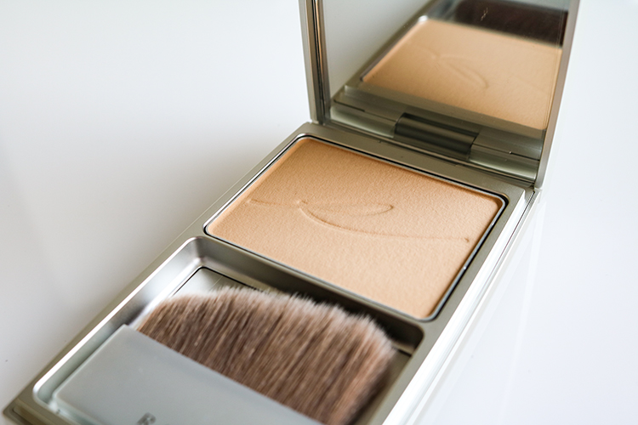

きっちり感を出したい時やシャープなイメージに仕上げたい時には02。肌色を整え、ほんのりと自然なカラーに色づきます。

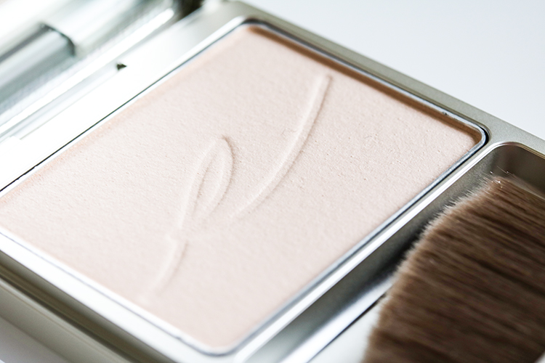

華やかさや上品なツヤを足したいなら、P01を。使いやすい透明感のあるパールタイプで、さっと明るい肌に整えてくれます。

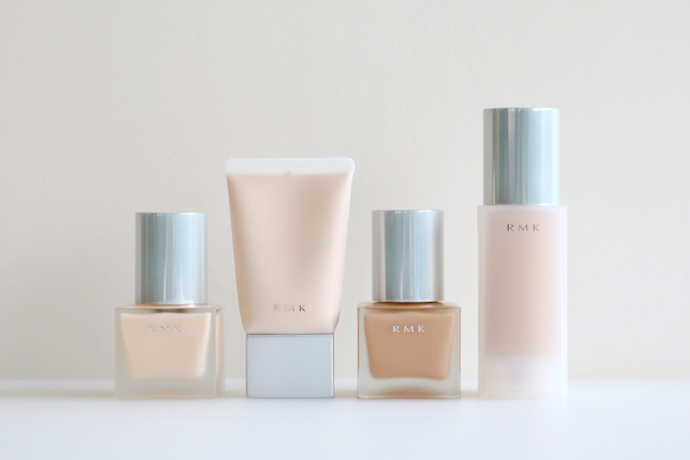

〈RMK〉左から、メイクアップベース(30mL)税込3,996円、クリーミィ ポリッシュト ベース N(30g)税込3,780円、リクイドファンデーション SPF14・PA＋＋(30mL)税込4,868円、ジェルクリーミィファンデーション SPF24・PA＋＋(30g)税込5,400円

〈RMK〉のベースメイクアイテムとの相性も抜群なので、お好みの組み合わせを見つけてみてくださいね。

スリムなコンパクトと小回りの効くブラシも。
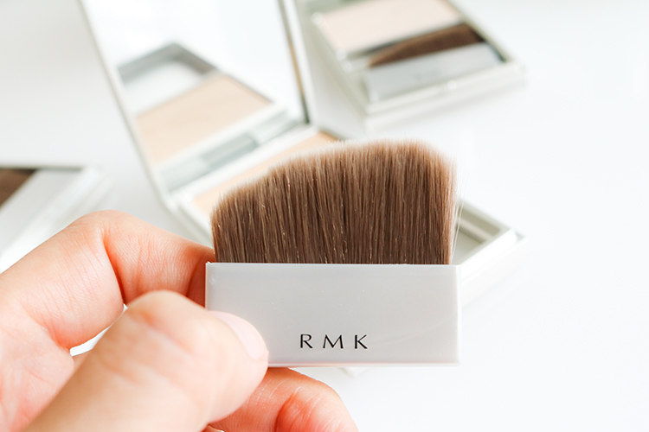

プレストタイプのパウダーは、持ち運びにも便利。スリムなコンパクトで、化粧ポーチに入れてもかさばりません。しかも、ブラシは小回りが効くように毛先を斜めにカットしているので、小鼻のキワなどにもフィットしますよ。

自然で軽い着け心地で、シルクのような上質肌に変身できちゃう「シルクフィット フェイスパウダー」。重ねるたびよみがえる透明感をぜひ、体感してみてくださいね♫

